Ryc. 1. Model przyczynowy: badanie wpływu konstruktu osobistego „nieadaptacyjne strategie regulacji emocji” (złości, smutku, lęku) na konstrukt „odczuwane dolegliwości somatyczne” [A.Januszewski – wyniki badań własnych; zastrzeżone prawa autorskie]
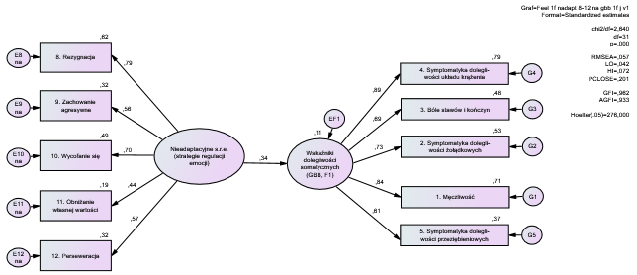

Ryc. 2. Model przyczynowy: badanie wpływu konstruktu osobistego „nieadaptacyjne strategie regulacji emocji” (złości, smutku, lęku) na konstrukt „odczuwane dolegliwości somatyczne” z uwzględnieniem pośredniczącego (mediującego) wpływu stuktury OOP (konstrukty: 1. Słabe poczucie tożsamości, 2. Nieadekwatne poczucie i kontrola rzeczywistości [A.Januszewski – wyniki badań własnych; zastrzeżone prawa autorskie]
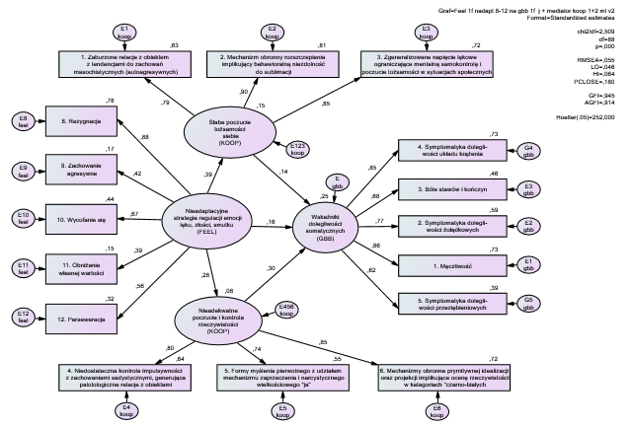

Ryc. 3. Model przyczynowy: badanie wpływu konstruktu osobistego „nieadaptacyjne strategie regulacji emocji” (złości, smutku, lęku) na konstrukt „odczuwane dolegliwości somatyczne” z uwzględnieniem pośredniczącego (mediującego) wpływu konstruktu OOP - 1. Słabe poczucie tożsamości [A.Januszewski – wyniki badań własnych; zastrzeżone prawa autorskie]

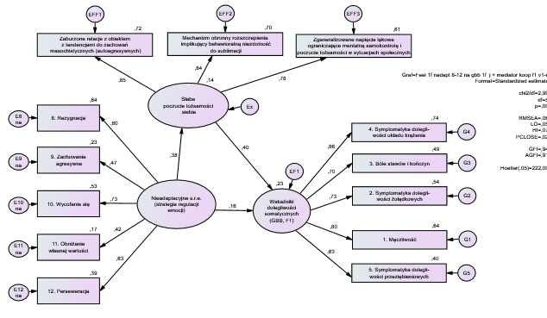

Ryc. 4. Model przyczynowy: badanie wpływu konstruktu osobistego „nieadaptacyjne strategie regulacji emocji” (złości, smutku, lęku) na konstrukt „odczuwane dolegliwości somatyczne” z uwzględnieniem pośredniczącego (mediującego) wpływu stuktury konstruktu OOP - 2. Nieadekwatne poczucie i kontrola rzeczywistości [A.Januszewski – wyniki badań własnych; zastrzeżone prawa autorskie]

